1201 South Second Street
Milwaukee, WI 53204
www.rockwellautomation.com
Pressemitteilung
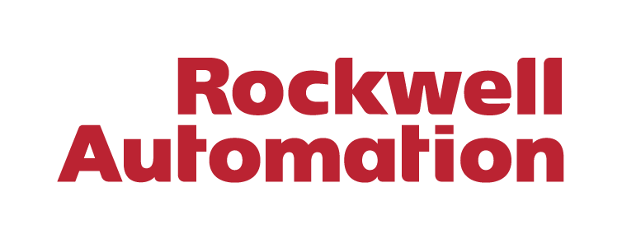

Fiix by Rockwell Automation kündigt branchenführende GenAI-basierte Arbeitsanweisungen an
Fiix Prescriptive Maintenance ist Bestandteil des Fiix Asset Risk Predictor und verwandelt Prognosen zum Anlagenzustand in umsetzbare Arbeitsaufträge.
BRÜSSEL, 04. Juni 2024 – Rockwell Automation, Inc. (NYSE: ROK), das weltweit größte Unternehmen für industrielle Automatisierung und digitale Transformation, erweitert die Software Fiix Asset Risk Predictor um hochmoderne, generative künstliche Intelligenz (GenAI) für präskriptive Arbeitsaufträge. Damit bietet das Unternehmen die erste vollständige Lösung, die Herstellern über Predictive und Prescriptive Maintenance dabei unterstützt, ungeplante Ausfallzeiten zu vermeiden.
Die leistungsstarke KI von Fiix Asset Risk Predictor kann in nur zwei Wochen eingerichtet werden und Anlagenausfälle Tage im Voraus vorhersagen. Mit der Ergänzung durch Fiix Prescriptive Maintenance verfügt die Software nun über GenAI-Funktionen, die Fehlervorhersagen in detaillierte, umsetzbare Arbeitsaufträge für Wartungsteams umwandeln.
Arbeitsaufträge werden anhand von Anlagendaten, abgeschlossenen Aufträgen und Wartungsdaten erstellt. Die Arbeitsaufträge werden dann von den jeweiligen Teams überprüft und bearbeitet, um sie sofort an ein Computerized Maintenance Management System (CMMS) oder ein Enterprise Asset Management (EAM)-Tool weiterzuleiten. Alle Daten werden vertraulich behandelt und durch höchste Sicherheitsstandards geschützt.
„Mit Fiix Prescriptive Maintenance können Anlagendaten in Vorhersagen und Arbeitsaufträge umgewandelt werden, um ungeplante Ausfallzeiten drastisch zu reduzieren, die betriebliche Anlageneffektivität (Operational Equipment Effectiveness, OEE) zu steigern und Ressourcen besser zu nutzen,“ sagt Sandy D'Souza, Senior Direktor Vertrieb, Nord- und Südamerika bei Fiix by Rockwell Automation.
„Die Software trägt auch dazu bei, die Wissenslücke in der Instandhaltung zu schließen, indem es sicherstellt, dass jeder Zugang zu detaillierten Anlagen- und Arbeitsauftragsinformationen hat, unabhängig davon, ob seine Karriere im Unternehmen gerade erst begonnen hat oder bereits seit Jahrzehnten andauert.“
Durch die Kombination von KI-gestützter vorausschauender Wartung und umsetzbaren GenAI-Arbeitsaufträgen sorgt der Fiix Asset Risk Predictor dafür, dass Hersteller in kürzester Zeit Ergebnisse sehen.
Der Fiix Asset Risk Predictor, der jetzt auch Fiix Prescriptive Maintenance enthält, kann unabhängig vom Fiix CMMS erworben und genutzt oder nahtlos in dieses integriert werden. Er kann in jedes CMMS oder EAM integriert werden, das von Unternehmen verwendet wird.

Über Rockwell Automation
Rockwell Automation, Inc. (NYSE: ROK), ist ein weltweit führender Anbieter für industrielle Automatisierung und digitale Transformation. Wir verbinden die Kreativität von Menschen mit der Leistungsfähigkeit der Technik, um die Grenzen des menschlich Möglichen zu erweitern und die Welt produktiver und nachhaltiger zu gestalten. Der Firmensitz von Rockwell Automation befindet sich in Milwaukee, Wisconsin, USA. Rockwell Automation beschäftigt etwa 29 000 Mitarbeitende, die Kunden in mehr als 100 Ländern zur Seite stehen. Weitere Informationen darüber, wie wir Unternehmen der verschiedensten Branchen auf dem Weg zum Connected Enterprise® begleiten, finden Sie auf www.rockwellautomation.com.
Pressekontakt
Hill & Knowlton GmbH
Felix Brecht
Felix.Brecht@hillandknowlton.com

